NORMA DE PROCEDIMENTO – SSP 003
Tema: | PROCESSO DE REVISÃO DE CONTAS DE INTERNAÇÃO EM SERVIÇO PRIVADO
Emitente: |  |  | NÚCLEO ESPECIAL DE AUTORIZAÇÃO, SUPERVISÃO E ANÁLISES DE CONTAS MÉDICAS (NEASA)
Sistema: |  | SISTEMA DE SAÚDE PÚBLICO |  |  |  |  | Código: |  | SSP
Versão: | 01 |  |  | Aprovação: | Portaria nº 111-R, de 20 de dezembro de 2018 | Vigência: |  | 21/12/2018
- OBJETIVOS
Realizar a análise técnica das contas médicas geradas pela compra de leitos no setor privado visando verificar, mensalmente, se a fatura apresentada pelo prestador está em conformidade com a autorização da supervisão médica e com as regras do edital de credenciamento para subsidiar o pagamento pelos serviços prestados em cada internação.
- ABRANGÊNCIA
Estabelecimentos de Saúde Privados no âmbito da Gestão Estadual.
- FUNDAMENTAÇÃO LEGAL
3.1. Edital de Credenciamento 005/2007 e 009/2010.
- DEFINIÇÕES
4.1. Edital de Credenciamento – edital que estabelece as normas de credenciamento de entidades privadas prestadoras de serviços médicos e hospitalares de forma complementar ao Sistema Único de Saúde do Estado do Espírito Santo.
- UNIDADES FUNCIONAIS ENVOLVIDAS
NEASA é o responsável pelo monitoramento da execução deste processo do início ao fim, gerenciando mudanças e melhorias contínuas, de forma a garantir o atendimento das expectativas de desempenho do processo juntamente com as demais unidades funcionais envolvidas.
Unidades funcionais envolvidas no processo:NERI, Protocolo, GERAS, SSAROAS, FES, NEASA, Hospitais privados e clínicas de reabilitação de dependência química.
Gestor do processo: NEASA
- CLIENTES
6.1 Subsecretaria de Regulação e Organização da Atenção à Saúde (SSAROAS).
- RESULTADO
  - Relatório para solicitação de pagamento.
- EVENTO INICIAL
Os estímulos que disparam a execução do processo são:
8.1 Processos de pagamento autuados conforme solicitação do NERI.
- PROCEDIMENTOS
As principais atividades realizadas pela SESA/NEASA nesse processo são:
T01. RECEBER O PROCESSO DE COMPRA DA INTERNAÇÃO AUTUADO PELO NERI.
T02. CONFERIR O BOLETIM ELETRÔNICO ANALISANDO QUANTITATIVAMENTE OS PROCESSOS RECEBIDOS NO SEP.
T03. ENVIAR SOLICITAÇÃO DE ATUALIZAÇÃO DE ANDAMENTO DO PROCESSO NO SEP.
Entrar em contato com o Protocolo para atualização do andamento em caso de inconformidade de registro do processo no SEP.
T04. SEPARAR OS PROCESSOS DE ACORDO COM O PRESTADOR.
T05. ENCAMINHAR PROCESSO PARA ANÁLISE DOS SERVIÇOS PRESTADOS.
T06. ANALISAR PROCESSOS OBSERVANDO SERVIÇOS PRESTADOS E CONTRATADOS.
T07. VISITAR ESTABELECIMENTO DE SAÚDE PARA ANÁLISE DE PRONTUÁRIO.
Analisar se a fatura apresentada contempla os procedimentos que foram solicitados, autorizados e realizados. Caso haja incompatibilidade solicita-se a apresentação da documentação não encontrada. Se por ventura não for apresentada a documentação comprobatória não será autorizada a respectiva cobrança.
T08. SOLICITAR EMISSÃO DE NOVA FATURA COM BASE NA ANÁLISE DO REVISOR.
T09. EMITIR O RELATÓRIO PARA SOLICITAÇÃO DE PAGAMENTO.
O relatório seguirá modelo padrão evidenciando as diárias por acomodação variando os valores de acordo com tempo de internação, exames de alta complexidade e os procedimentos cirúrgicos devidamente realizados após solicitação e autorização. O relatório será fechado com os valores financeiros aprovados após análise supracitada.
T10. ENCAMINHAR RELATÓRIO AO SETOR ADMINISTRATIVO.
T11. SOLICITAR ATRAVÉS DE EMAIL O ENVIO DE DOCUMENTAÇÃO.
Solicitar documentação como Nota Fiscal, boletim de óbito ou outros caso haja alguma pendência.
T12. RECEBER DOCUMENTAÇÃO SOLICITADA.
T13. CARIMBAR NO VERSO DA NOTA FISCAL A DATA DE RECEBIMENTO.
T14. ENCAMINHAR A NOTA FISCAL PARA O REVISOR ATESTÁ-LA.
T15. ATESTAR A NOTA FISCAL.
T16. SOLICITAR CORREÇÃO DA NOTA INFORMANDO AS INCONFORMIDADES.
T17. NUMERAR AS FOLHAS, COLOCAR NÚMERO DO PROCESSO E RUBRICAR AS PÁGINAS DO PROCESSO.
T18. ELABORAR DESPACHO DE SOLICITAÇÃO DE PAGAMENTO.
T19. LANÇAR AS INFORMAÇÕES DO REVISOR NO SISTEMA DE LEITOS.
T20. ASSINAR SOLICITAÇÃO DE PAGAMENTO.
T21. TRAMITAR O PROCESSO PARA PAGAMENTO VIA SEP E ENCAMINHAR SOLICITAÇÃO DE PAGAMENTO.
T22. RECEBER E ANALISAR NECESSIDADE DE PROSSEGUIR COM O PROCESSO.
Após pagamento pelo FES o processo retorna ao NEASA onde será analisado o prosseguimento do processo, podendo ele ser arquivado, em caso de óbito, alta ou transferência do paciente, ou ser novamente analisado pelos revisores caso o paciente continue internado.
T23. ENCAMINHAR PROCESSO PARA VERIFICAÇÃO DE PENDÊNCIAS E ARQUIVAMENTO.
Verificar se há pendências de pagamentos, comprovação de ordem bancária e devidos lançamentos pelo FES no Sistema de leitos.
T24. ANALISAR PROCESSO E CONFERIR SE HÁ PENDÊNCIAS.
T25. ATUALIZAR O SISTEMA DE LEITO COM A DATA DO ARQUIVAMENTO DO PROCESSO.
T26. ARQUIVAR PROCESSO
T27. ENCAMINHAR PROCESSO PARA PAGAMENTO.
Encaminhar ao FES para quitação do débito caso seja verificada alguma divergência de pagamento.

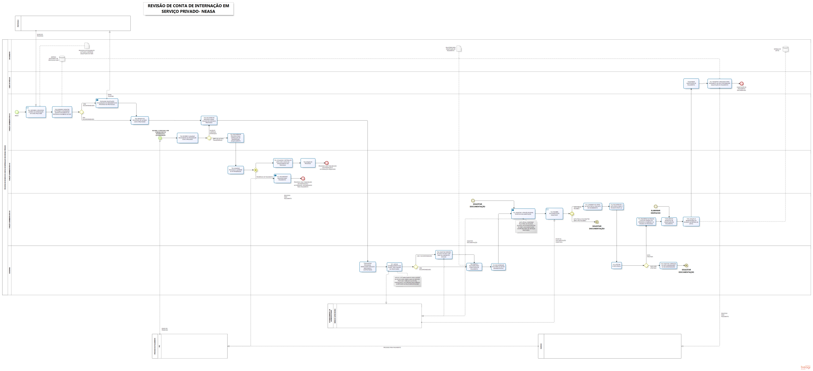
- INFORMAÇÕES ADICIONAIS
10.1 O relatório para solicitação de pagamento está padronizado, contactar ao gerente.
- ANEXOS
N/A
- ASSINATURAS
EQUIPE DE ELABORAÇÃO:
Lilian Mara Gomes Figueiredo  Médica  Claudiano Almeida Tiburcio  Gerente de Regulação da Atenção à Saúde | Elaborado em 23/07/2018
APROVAÇÃO:
Joanna Barros De Jaegher  Subsecretária de Estado de Saúde para Assuntos de Regulação e Organização da Atenção à Saúde | Aprovado em 04/10/2018

